期末总复习
武汉市名校期末测试卷
一、填一填。(每空1分，共20分)
1.2$\frac{1}{4}$小时＝( )小时( )分钟 3040立方厘米＝( )立方分米
2.$\frac{（ ）}{5}$＝20%＝( )÷40＝40∶( )＝( )(填小数)＝$\frac{2}{5}$×( )。
3．圆形花坛的周长是62.8米，它的面积是( )平方米。
4．田径场400米跑道，直道的长度是85.96米，最内侧半圆形跑道的直径为72.6米，每条跑道宽1.25米，要进行400米比赛，画起跑线时，环形跑道上每一条起跑线比里面相邻的一条起跑线往前移( )米。
5．24千克是30千克的( )%，30千克比24千克多( )%。
6．大圆半径是小圆半径的3倍，大圆周长是小圆周长的( )倍，大圆面积是小圆面积的( )倍。
7．六(1)班4名同学比赛跳绳(两个人比赛一次)，甲同学比赛了3次，乙同学比赛了2次，丙同学比赛了1次，丁同学比赛了( )次。
8．甲数是$\frac{4}{15}$，比乙数少20%，乙数是( )。
9．把5米长的绳子平均剪成8段，每段长是( )米，每段是全长的( )。
10．从甲城到乙城，货车要行5小时，客车要行6小时，货车的速度与客车的速度比是( )。
11．一根绳子第一次用去20%，第二次又用去余下的20%，两次相差2米。这根绳原来的长( )米。
二、辨一辨。(对的画“√”，错的画“×”)(每题1分，共5分)
1. 8∶15的前项加上16，要使比值不变，后项应加30。 ( )
2．10克糖溶于100克水中，糖占糖水的10%。 ( )
3．男生比女生多25%，也就是女生比男生少25%。 ( )
4．4吨的20%和1吨的80%一样多。 ( )
5．半圆形的周长就是圆周长的一半加一条半径。 ( )
三、选一选。(把正确答案的字母填在括号里)(每题2分，共10分)
1.用一块长12米、宽8米的长方形铁皮剪成半径是1.5米的小圆(不能剪拼)，至多能剪成( )个。
A．11 B．8 C．10 D．13
2．一个三角形的底与高都增加10%，新三角形的面积比原来三角形的面积增加( )。
A．20% B．21% C．120% D．121%
3．某人$\frac{1}{8}$小时步行$\frac{3}{4}$千米，求步行1千米需要多少小时？算式是( )。
A.$\frac{1}{8}$÷$\frac{3}{4}$ B.$\frac{3}{4}$×$\frac{1}{8}$ C.$\frac{1}{8}$＋$\frac{3}{4}$ D.$\frac{3}{4}$÷$\frac{1}{8}$
4．一个三角形三个内角的度数比是3∶4∶8，这个三角形是( )。
A．锐角三角形 B．直角三角形
C．钝角三角形 D．无法判断
5．高铁列车到达济南站，先下去车里人数的$\frac{1}{6}$，又上来车里人数的$\frac{1}{6}$，这时车里人数( )。
A．比原来少 B．比原来多
C．与原来相等 D．无法判断
四、计算挑战。(共23分)
1.直接写出得数。(每题0.5分，共5分)
$\frac{3}{4}$×$\frac{2}{5}$＝ $\frac{6}{7}$÷2＝ $\frac{2}{7}$×14＝ $\frac{2}{3}$÷$\frac{3}{7}$×0＝
$\frac{2}{5}$×4＋$\frac{2}{5}$＝ 7－$\frac{6}{13}$＝ $\frac{10}{9}$÷$\frac{9}{8}$＝ 10×$\frac{4}{5}$＝
4×$\frac{1}{7}$×$\frac{3}{4}$＝ $\frac{3}{4}$×4÷$\frac{3}{4}$×4＝
2．下面各题怎样算简便就怎样算。(每题3分，共18分)
$\frac{7}{13}$×$\frac{3}{4}$＋$\frac{3}{4}$×$\frac{6}{13}$ $\frac{7}{8}$×0.375＋$\frac{3}{8}$÷$\frac{8}{9}$

$\left(\begin{matrix}\frac{1}{6}－\frac{5}{54}\end{matrix}\right)$×54 12.5×0.32×25

13$\frac{7}{8}$×$\frac{1}{16}$＋6$\frac{1}{8}$÷16 95×$\frac{3}{94}$

五、画一画，算一算。(6分)
请你在下面这个正方形内画一个最大的圆，并求出剩余部分的面积。
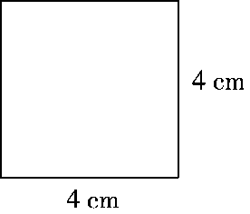

六、如图，四边形ABCD是平行四边形，圆O的半径为3 cm。求阴影部分的面积。(6分)
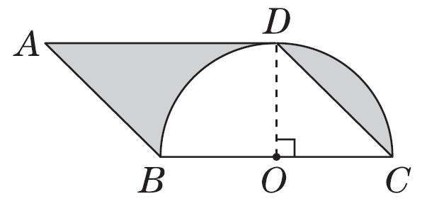

七、解决问题。(每题5分，共30分)
1. 某修路队计划修一条长1200 m的路。第一周修了全长的15%，第二周修了全长的$\frac{1}{3}$。第一周比第二周少修多少米？

2．有一款毛衣，现在的售价是120元，比原价便宜40%，原价是多少元？(列方程解答)

3．一块长方形地的周长是400 m，长和宽的比是3∶2，这块地的面积是多少平方米？

4．南山区有48千米长的旧城道路需要改造，甲施工队独立做要60天完成，乙施工队独立做要40天完成。甲先单独完成$\frac{1}{3}$后，甲、乙两队合做，还需要多少天才能完成？

5．如图是六(1)班同学最喜欢喝的饮料的情况统计图。
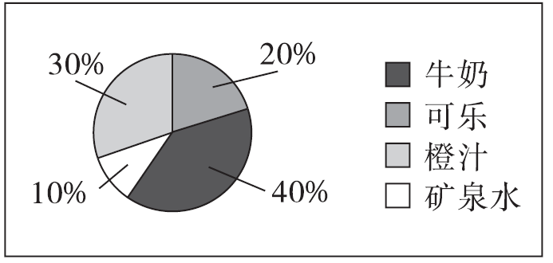
(1)最喜欢喝可乐的有8人，六(1)班共有多少人？
(2)最喜欢喝牛奶的有多少人？
(3)你能提出其他数学问题并解答吗？

6．某次台风的大致路径如下图。
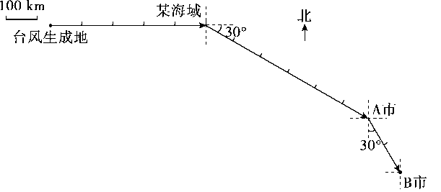
(1)根据上图完成下表。
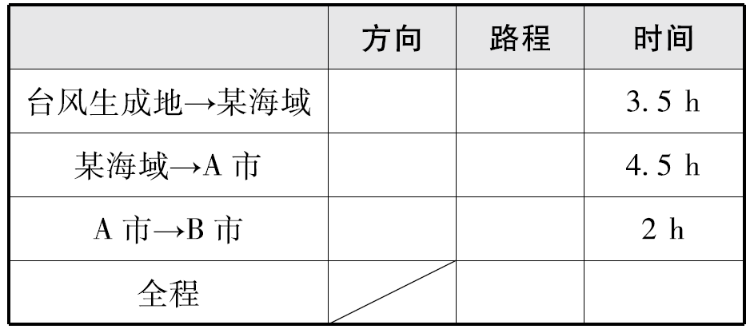
(2)本次台风从生成地到达B市的平均速度是多少？

答案
一、1.2 15 3.04
2．1 8 200 0.2 0.5
3．314
4．7.85
5．80 25
6．3 9 7.2 8.$\frac{1}{3}$
9.$\frac{5}{8}$ $\frac{1}{8}$ 10.6∶5 11.50
二、1.√ 2.× 3.× 4.√ 5.×
三、1.B 2.B 3.A 4.C 5.A
四、1.$\frac{3}{10}$ $\frac{3}{7}$ 4 0 2 6$\frac{7}{13}$ $\frac{80}{81}$ 8 $\frac{3}{7}$ 16
2． $\frac{7}{13}$×$\frac{3}{4}$＋$\frac{3}{4}$×$\frac{6}{13}$
＝$\frac{3}{4}$×$\left(\begin{matrix}\frac{7}{13}＋\frac{6}{13}\end{matrix}\right)$
＝$\frac{3}{4}$
$\frac{7}{8}$×0.375＋$\frac{3}{8}$÷$\frac{8}{9}$
＝$\frac{7}{8}$×$\frac{3}{8}$＋$\frac{3}{8}$×$\frac{9}{8}$
＝$\frac{3}{8}$×$\left(\begin{matrix}\frac{7}{8}＋\frac{9}{8}\end{matrix}\right)$
＝$\frac{3}{4}$
$\left(\begin{matrix}\frac{1}{6}－\frac{5}{54}\end{matrix}\right)$×54
＝$\frac{1}{6}$×54－$\frac{5}{54}$×54
＝9－5
＝4
12.5×0.32×25
＝(12.5×0.08)×(4×25)
＝1×100
＝100
13$\frac{7}{8}$×$\frac{1}{16}$＋6$\frac{1}{8}$÷16
＝13$\frac{7}{8}$×$\frac{1}{16}$＋6$\frac{1}{8}$×$\frac{1}{16}$
＝$\frac{1}{16}$×$\left(\begin{matrix}13\frac{7}{8}＋6\frac{1}{8}\end{matrix}\right)$
＝$\frac{1}{16}$×20
＝$\frac{5}{4}$
95×$\frac{3}{94}$
＝(94＋1)×$\frac{3}{94}$
＝94×$\frac{3}{94}$＋$\frac{3}{94}$
＝3$\frac{3}{94}$
五、画图略 4÷2＝2(cm)
4×4－3.14×2²＝3.44(cm²)
六、3×2＝6(cm)
6×3÷2＝9(cm²)
点拨：求阴影部分的面积时，要善于把某阴影部分“移”至与之面积相等的空白部分，并与其他阴影部分“合体”成一个新的图形，会让计算变得简单。
七、1. 1200×$\left(\begin{matrix}\frac{1}{3}－15\%\end{matrix}\right)$
＝1200×$\frac{1}{3}$－1200×0.15
＝400－180
＝220(m)
2．解：设原价是x元。
(1－40%)x＝120
0.6x＝120
x＝120÷0.6
x＝200
3．长：400÷2×$\frac{3}{3＋2}$＝120(m)
宽：400÷2×$\frac{2}{3＋2}$＝80(m)
面积：120×80＝9600(m²)
4． $\left(\begin{matrix}1－\frac{1}{3}\end{matrix}\right)$÷$\left(\begin{matrix}\frac{1}{60}＋\frac{1}{40}\end{matrix}\right)$
＝$\frac{2}{3}$÷$\frac{1}{24}$
＝$\frac{2}{3}$×24
＝16(天)
点拨：因为甲先单独完成$\frac{1}{3}$，那么甲、乙两队合做这项工程的$\frac{2}{3}$。
5．(1)8÷20%＝40(人)
(2)40×40%＝16(人)
(3)略
6．(1)正东 500 km
东偏南30° 600 km
南偏东30° 200 km
1300 km 10 h
(2)1300÷10＝130(km/h)
点拨：平均速度＝总路程÷总时间。

